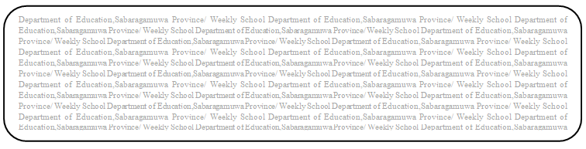
විෂය බුද්ධ ධර්මය
ශ්‍රේණිය - 8
Prepared by-ඇඹිලිපිටිය කලාපය
සතිය- 01
පළාත් අධ්‍යාපන දෙපාර්තමේන්තුව සබරගමුව - සති පාසල

01 පාඩම - ගැටලු විසඳමු දැහැමි විලසින්
01 පාඩමේ 1,2,3,4 පිටු හොඳින් කියවන්න.

(1) ‍දෙව්දත් තෙරුන් බුදුන්‍ගෙන් ඉල්ලා සිටි පංච වරය නම් කරන්න.
(2) සිව්වණක් පිරිස නම් කරන්න.
(3) අෂ්ට ගරු ධර්ම නම් කරන්න.

(4) පහත කවිය සම්පූර්ණ කර කට පාඩම් කරන්න.
ඉඳ ඉඳ එක වෙහෙර
විඳ විඳ දහම් මනහර
.................................
.................................

